Acuerdo No. 773
6 de agosto de 2015

Por el cual se aprueba la incorporación de un cambio de los parámetros técnicos y los sistemas de control asociados a las unidades 1 y 2 de la central de generación Termocandelaria

El Consejo Nacional de Operación en uso de sus facultades legales, en especial las conferidas en el Artículo 36 de la Ley 143 de 1994, el Anexo general de la Resolución CREG 025 de 1995 y su Reglamento Interno y según lo aprobado en la reunión No. 440 del 6 de agosto de 2015 y,

CONSIDERANDO

1. Que mediante el Acuerdo 752 de 2015 (antes Acuerdo 640 de 2014) se establecieron los requerimientos para la obtención y validación de parámetros del generador y los modelos del sistema de excitación, control de velocidad/potencia y estabilizadores de sistemas de potencia de las unidades de generación del SIN y se definieron las pautas para las pruebas y reajustes de los controles de generación.

2. Que siguiendo el procedimiento para solicitar el cambio de parámetros técnicos de las plantas de generación del Acuerdo 497 de 2010, TERMOCANDELARIA S.C.A. E.S.P. solicitó al CND mediante comunicación con número de radicado en XM 2015440010429-3 del 8 de julio de 2015, el cambio de los parámetros técnicos y los sistemas de control asociados a los generadores de la central de generación Termocandelaria.

3. Que XM S.A. E.S.P. mediante comunicación 010547-1 del 13 de julio de 2015 dio concepto favorable a la solicitud de modificación de los parámetros técnicos y los sistemas de control asociados a los generadores de la central de generación Termocandelaria.

4. Que el Subcomité de Controles en su reunión 50 del 23 de julio de 2015 dio su concepto favorable a la solicitud de modificación de los parámetros técnicos y los sistemas de control asociados a los generadores de las unidades 1 y 2 de la central de generación Termocandelaria.

5. Que el Comité de Operación en su reunión 261 del 30 de julio de 2015 recomendó al CNO la expedición del presente Acuerdo.

ACUERDA:

PRIMERO. Aprobar la incorporación de los cambios en los parámetros técnicos y los sistemas de control asociados a los generadores de las unidades 1 y 2 de la central de generación Termocandelaria como se presenta en el Anexo del presente Acuerdo, el cual hace parte integral del mismo.

SEGUNDO. El presente Acuerdo rige a partir del despacho que se realizará el 11 de agosto de 2015 para la operación del 12 de agosto de 2015.

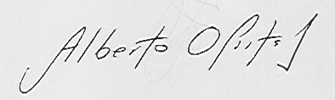
El Presidente (Ad Hoc), Secretario Técnico,
WILMAN GARZÓN RAMÍREZ ALBERTO OLARTE AGUIRRE

ANEXO
PARÁMETROS ELÉCTRICOS GENERADOR - UNIDAD 1

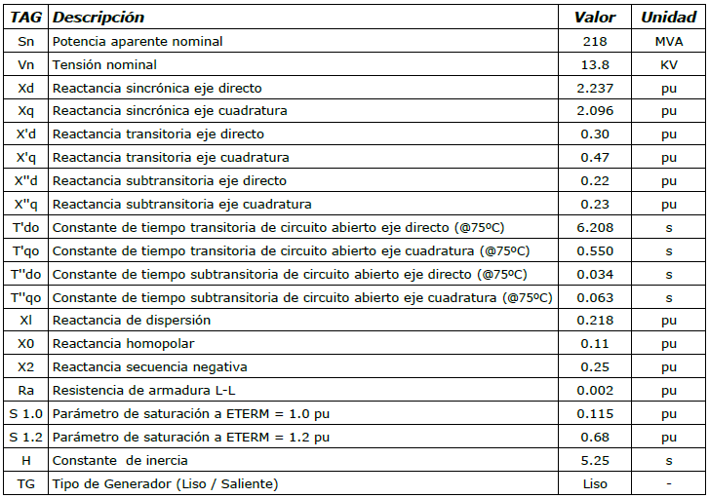

DIAGRAMA DE BLOQUES DEL AVR - UNIDAD 1
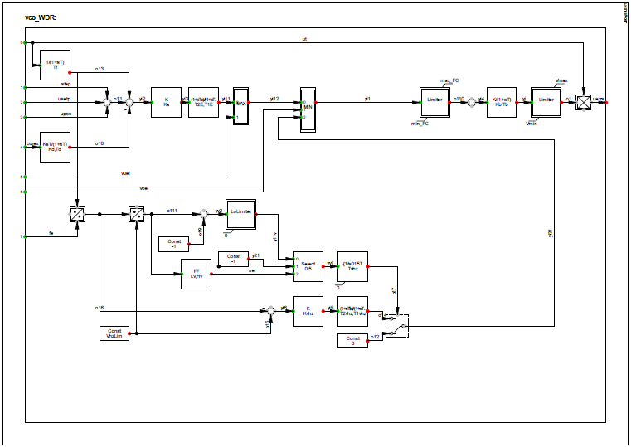
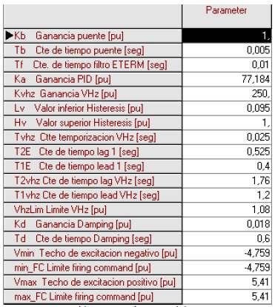
DIAGRAMA DE BLOQUES DEL OEL - UNIDAD 1

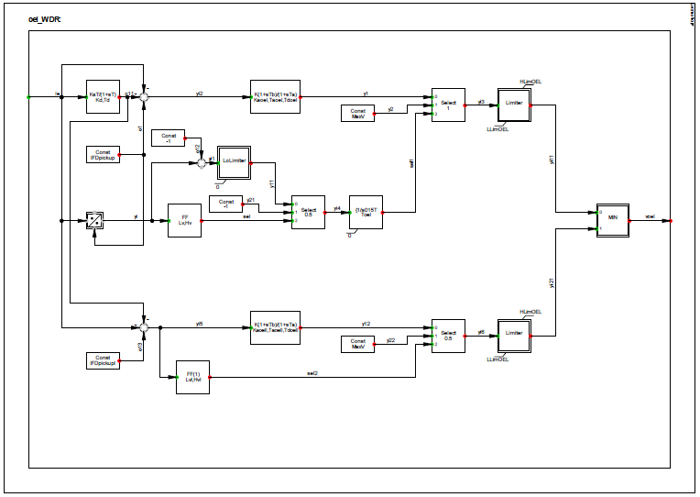

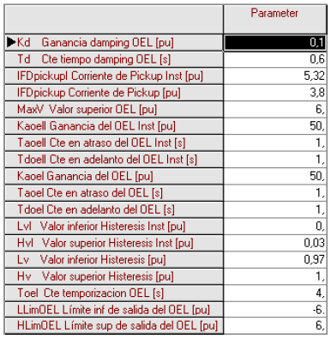
DIAGRAMA DE BLOQUES DEL UEL - UNIDAD 1
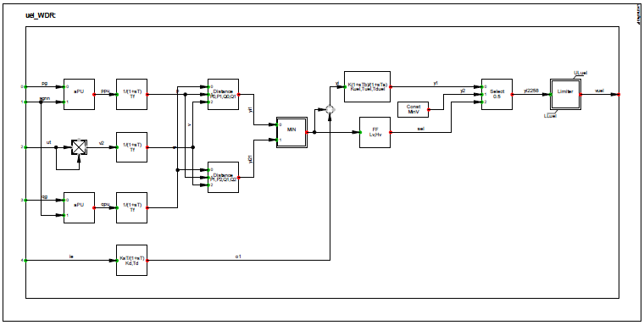
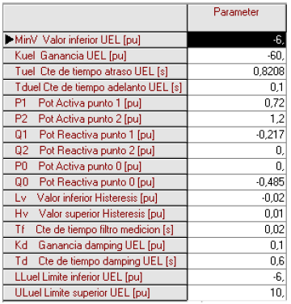

DIAGRAMA DE BLOQUES DEL GOVERNADOR - UNIDAD 1
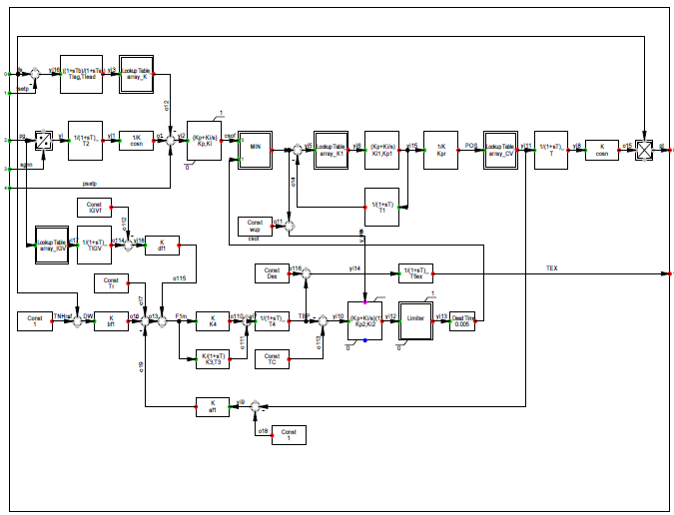
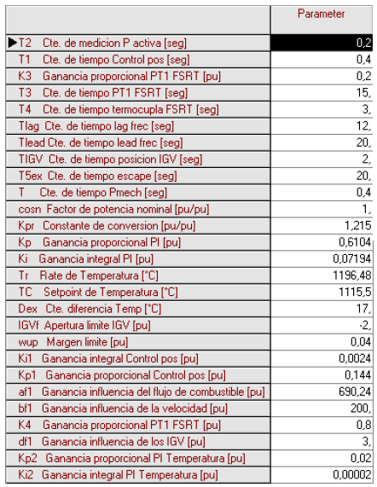

PARÁMETROS ELÉCTRICOS GENERADOR - UNIDAD 2
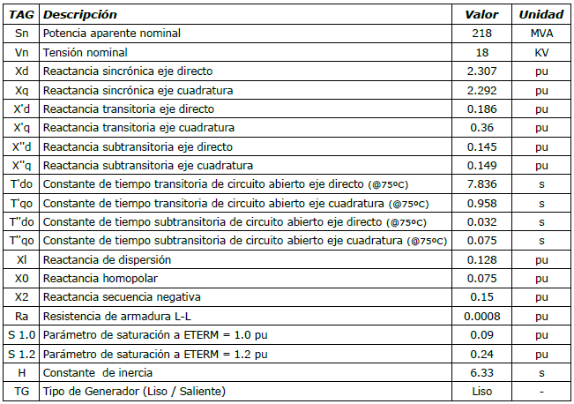

DIAGRAMA DE BLOQUES DEL AVR - UNIDAD 2
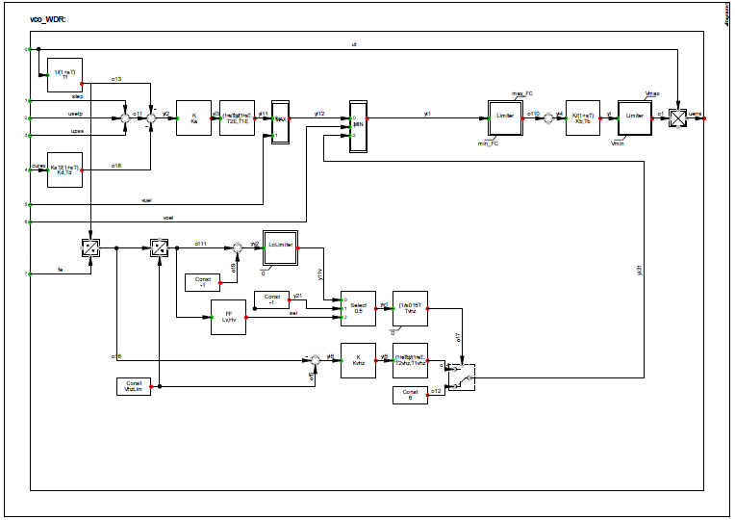
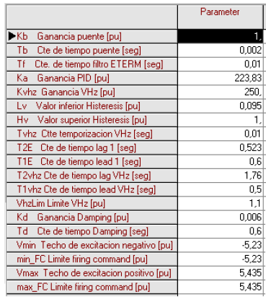

DIAGRAMA DE BLOQUES DEL OEL - UNIDAD 2
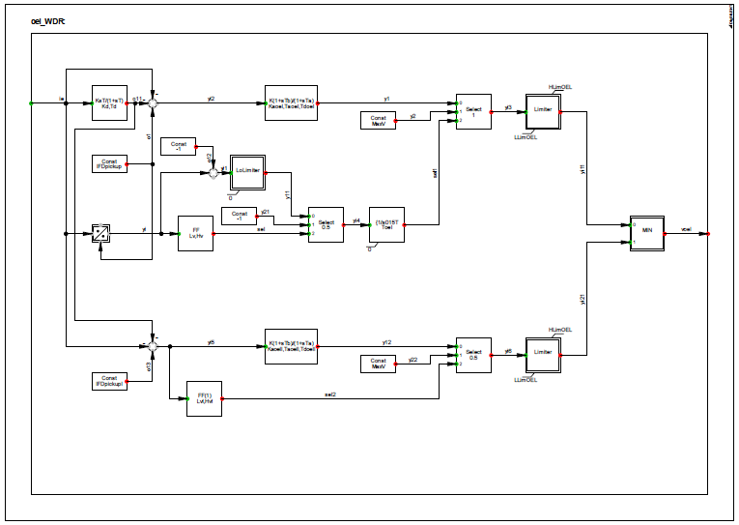
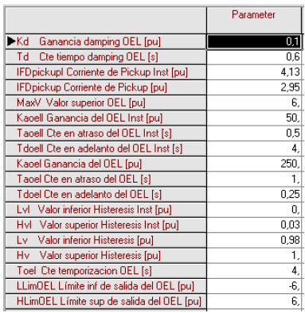

DIAGRAMA DE BLOQUES DEL UEL - UNIDAD 2
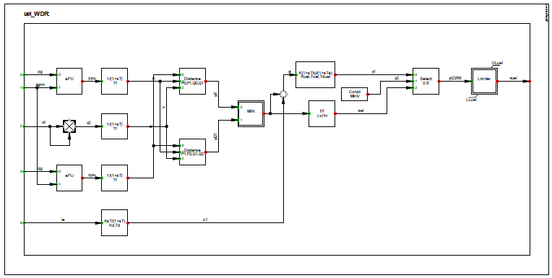
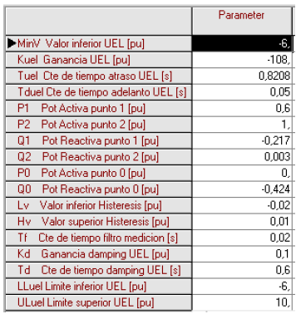

DIAGRAMA DE BLOQUES DEL GOVERNADOR - UNIDAD 2
